МИНИСТЕРСТВО ПРОСВЕЩЕНИЯ РОССИЙСКОЙ ФЕДЕРАЦИИ
федеральное государственное бюджетное образовательное учреждение высшего образования
«КРАСНОЯРСКИЙ ГОСУДАРСТВЕННЫЙ ПЕДАГОГОЧЕСКИЙ УНИВЕРСИТЕТ им. В.П. Астафьева»
(КГПУ им. В.П. Астафьева)

Факультет биологии, географии и химии
Кафедра биологии, химии и экологии

Бондарева Татьяна Алексеевна
ВЫПУСКНАЯ КВАЛИФИКАЦИОННАЯ РАБОТА

КОМНАТНЫЕ РАСТЕНИЯ КАК СРЕДСТВО ФОРМИРОВАНИЯ ПРЕДМЕТНЫХ РЕЗУЛЬТАТОВ В КУРСЕ ИЗУЧЕНИЯ БИОЛОГИИ
Направление подготовки: 44.03.05 Педагогическое образование (с двумя профилями подготовки)
Направленность (профиль) образовательной программы: Биология и химия

ДОПУСКАЮ К ЗАЩИТЕ:
Зав. кафедрой:

____________________________________
(дата, подпись)
Руководитель:

____________________________________
(дата, подпись)
Дата защиты
Обучающийся: Бондарева Т.А.
____________________________________
(дата, подпись)
Оценка______________________________
(прописью)
Красноярск, 2020
Оглавление
ВВЕДЕНИЕ 3
ГЛАВА 1. Методическая разработка применения комнатных растений для изучения ботаники в школьном курсе 6
1.1 Нормативные документы 6
1.2 Разработка перечня необходимых растений 8
Глава 2. МЕСТО КОМНАТНЫХ РАСТЕНИЙ В КУРСЕ ИЗУЧЕНИЯ БИОЛОГИИ 26
2.1 Наглядные материалы в курсе биологии 26
2.2 Область применения растений как наглядных материалов в курсе биологии 28
2.3 Использование комнатных растений для внеурочной деятельности 43
ЗАКЛЮЧЕНИЕ 58
СПИСОК ИСПОЛЬЗУЕМЫХ ИСТОЧНИКОВ 60

ВВЕДЕНИЕ
В современных условиях образование переживает момент, переосмысления стратегий его развития и поиск новых ориентиров. В образовательном пространстве наблюдается стремление всех педагогов мира создать условия, выработать такие технологии, которые обеспечили бы личностный рост обучающихся, развитие их субъектных свойств, проявление индивидуальности. Сегодня школа развивается в соответствии с тенденциями гуманизации, гуманитаризации, дифференциации, профильности, многовариантности, многоуровневости, информатизации, непрерывности, которые выдвигают задачу оптимизации деятельностного потенциала личности, поскольку именно введение в деятельность составляет суть и фундамент образования. Модернизации российского образования предусматривает обновление структуры и содержания образования, повышение его роли в обеспечении конкурентоспособности системы образования Российской Федерации в современном мире, в подготовке выпускников к самостоятельному решению проблем в будущей жизни. Соответственно цель образования стала соотноситься с формированием ключевых компетенций: «учиться знать», «учиться делать», «учиться жить», «учиться быть».
Жизнь человека тесно связана с природой, а значит и с растениями, мы с помощью них создаем уют вокруг себя, украшаем ими помещения. Растения, размешенные в помещении, исполняют роль не только украшений, они так же отчищают воздух от веществ, которые выделяют отделочные материалы, от бытовой химии, которой моют кабинеты, удерживают частички пыли, увлажняютвоздух. Растения широко используются как демонстрационный материал для постановки опытов и наблюдений практически во всех темах ботаники. Комнатные растения кабинета биологии является одной из важнейших составляющих образовательного процесса. На уроках они могут служить демонстрационным материалом при изучении морфологии и систематики растений, их приспособленности к среде обитания, для иллюстрации взаимосвязи строения и функций растительного организма. Комнатные растения незаменимы при формировании многих биологических понятий по всем курсам предмета биологии.
Эффективность обучения биологии в большей степени связана с методикой преподавания занятий в школе, организацией учебно-познавательной деятельности обучающихся и возбуждением у них интереса к исследовательской деятельности. Совершенствование учебно-материальной базы общеобразовательной школы – одно из главных условий повышения уровня учебно-воспитательного процесса.Учебное оборудование стало неотъемлемой частью урока, так как работа с ним для обучающихся – это и источник новых знаний, и средство для усвоения, обобщения, повторения изученного материала. В методике преподавания биологии разработаны различные приемы использования учебного оборудования на уроках.
Применение наглядных материалов в процессе обучения биологии улучшает качество образования. При использованиикомнатных растения в качестве живых средств наглядности, значительно облегчаются задачи по подбору и подготовке демонстрационного материала к урокам.
Объект исследования: учебно-воспитательный процесс по биологии в школе.
Предмет исследования: комнатные растения как средство формирования предметных результатов.
Цель: Выявление предметных результатов формирующихся при использовании комнатных растений в процессе преподавания биологии.
Задачи: 1) Сформировать перечень комнатных растений, необходимых для формирования предметных результатов.
2) Выявитьместо комнатных растений в курсе обучения биологии.
Для решения поставленных задач в работе была использована комплексная методика исследования:
1.Теоретические методы – анализ психологической, педагогической, методической литературы и Интернет-ресурсов по проблеме исследования, моделирование.
2.Эмпирические методы - педагогический эксперимент, беседа, наблюдение.
3.Методы обработки и представления экспериментальных данных

ГЛАВА 1. Методическая разработка применения комнатных растений для изучения ботаники в школьном курсе

1.1 Нормативные документы
В отношении к комнатнымцветам в школе, происходило много изменений. С помощью них, в школе нужно было создавать уютную обстановку, внедрить их в образовательную программу по биологии и стать обучающими пособиями. Был период, когда цветы в школе были запрещены, это было связано с тем, чтобы растения не вызывали приступы аллергии, астмы и прочих заболеваний у учеников.
Оснащение образовательного учреждения, строго регламентировано нормативными документами.
Согласно нормам СанПиН2.4.2.2821-10, пункт 7.1.9. Для рационального использования дневного света и равномерного освещения учебных помещений следует:
- не расставлять на подоконниках цветы, их размещают в переносных цветочницах высотой 65 – 70 см от пола или подвесных кашпо в простенках между окнами [23].
В правилах противопожарной безопасности о комнатных растениях один пункт, в котором говориться, что растения не должны мешать свободной эвакуации учеников в случае чрезвычайной ситуации.
Пункт 2.1.21. правил пожарной безопасности, в зданиях детских учреждений запрещается: Устанавливать решетки, жалюзи и подобные им несъемные солнцезащитные, декоративные и архитектурные устройства (в том числе комнатные растения) на окнах помещений, связанных с пребыванием людей, лестничных клеток, коридоров, холлов и вестибюлей [22].
Горшечные растения должны быть пересажены в переносные кашпо. Кашпо с растениями не должны быть сильно тяжелыми, и содержать большое количество грунта в них, это связанно с тем, что ученики во время дежурства переносят растения, чтобы провести уборку в месте, где они расположены, так же привести в порядок само растение и горшок, в который он посажен.
Если растение подвешено к потолку или стене, его крепления должны быть крепким и надежным, во избежание случая падения конструкции на человека и нанесения ему увечий.
В классах образовательных учреждениях запрещено содержать растения, содержащие ядовитые соки, а также виды имеющие плоды и колючки. Которые при контакте с кожей, слизистыми глаз или приеме внутрь вызывают дерматиты, отеки легких, конъюнктивит, угнетение центральной нервной системы, кишечное кровотечение и пр.В учебном классе не могут находиться растения, обладающие резким запахом, это может повлиять на внимание учеников, и так же вызвать аллергическую реакцию. Для борьбы с насекомыми – вредителями растений категорически запрещается пользоваться инсектицидами.
Федеральный закон от 29.12.2012 N 273-ФЗ (ред. от 01.03.2020) "Об образовании в Российской Федерации"
Статья 41. Охрана здоровья обучающихся, устанавливает:
П. 8. Обеспечение безопасности обучающихся во время пребывания в организации, осуществляющей образовательную деятельность;
П. 9. Профилактику несчастных случаев с обучающимися во время пребывания в организации, осуществляющей образовательную деятельность[29].
Во время работы с комнатными растениями или в «уголке живой природы» обучающиеся должны находиться в халатах или фартуках, на руках у них должны быть перчатки. При приготовлении подкормок для растений обучающимся запрещается прикасаться к удобрениям руками, набирать удобрения стоит специальными неметаллическими ложечками.Перед началом работы обучающимся озвучивают инструктаж по технике безопасности, правила поведения при работе в «живом уголке», основные требования санитарии и гигиены, порядок действий при эвакуации в чрезвычайных ситуациях[25].

1.2 Разработка перечня необходимых растений
Биология – наука о жизни, основная задача преподавателя – помочь обучающимся воспринимать школьный курс биологи как раскрытие и познание тайн живой природы. Каждый педагог стремится, чтобы его занятия были не только интересными и обогащенными знаниями, но и развивали их умственные и творческие способности. Этих результатов можно достичьпри правильной организации самостоятельной познавательной деятельности обучающихся во время уроков.
Коллекция комнатных растений является неотъемлемой частьюкабинета биологии. В процессе работы с натуральными объектами у обучающихся углубляются и расширяются знания о практической значимости конкретных комнатных растений. Вместе с этим формируются предметные знания при использовании растений как живые, натуральные средства наглядности. Комнатные цветы способствуют звукопоглощению, увлажняют воздух, насыщают его кислородом и очищают от вредных примесей.
При формировании коллекции растений в кабинете биологии следует учитывать некоторые факторы:
- возможность использования растений на уроках и во внеклассной работе;
- безопасность растений для здоровья людей;
- полезное влияние на организм человека;
- неприхотливость растений к условиям содержания;
- эстетичность;
- доступность.
Свою собственную коллекцию можно сформировать исходя из программы дисциплины. Использование комнатных растений в курсе биологии по большей части подойдет в разделе ботаника, этот раздел по программе концентрического курса проходят в 6 классе, в зависимости от выбранной школой программы.
По программе учебника биологии 6 классаПономаревой И.Н. концентрической структуры, мною был составлен перечень необходимых комнатных растений, для использования их в ходе учебного процесса. Вместе с этим увидеть какие предметные результаты формируются у ученика в ходе работы.
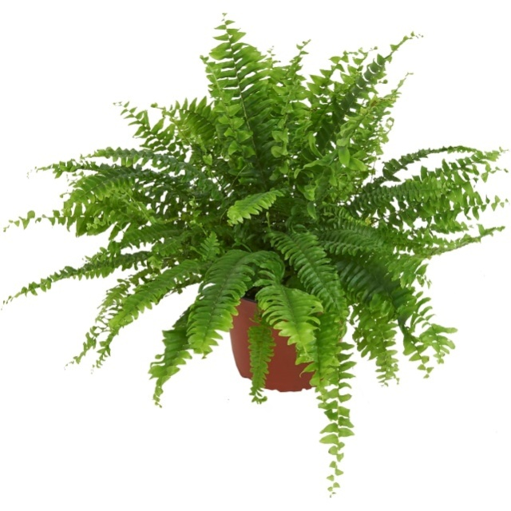  Рис. 1Нефролепис возвышенный (Nephrolepis exaltata) | Отдел: Папоротниковидные (Polypodiоphyta)  Класс: Папоротниковые (Polypodiоpsida)  Порядок: Полиподиевые (Polypodiales)  Семейство: Нефрописовые (Nephrolepidaceae)  Род: Нефролепис (Nephrolеpis)  Солнечный свет – рассеянный, температурный режим от 15 до 24 градусов выше нуля.
Рис. 2ШлюмбергераРусселиана (Schlumbergera russelliana) | Отдел: Цветковые (Magnoliophyta)  Класс: Двудольные (Dicotyledones)  Порядок: Гвоздичноцветные (Caryophyllales)  Семейство: Кактусовые (Cactaceae)  Род: Шлюмбергера (Schlumbergera)  Весна — Лето,это период активного роста, температура должна быть около 20-25 градусов. Располагать в местах с хорошим рассеянным светом, полив по мере просыхания почвы.  В период цветения: притененное, прохладное место, где температура будет не выше 20˚, но и не ниже 10-13, сократить полив.
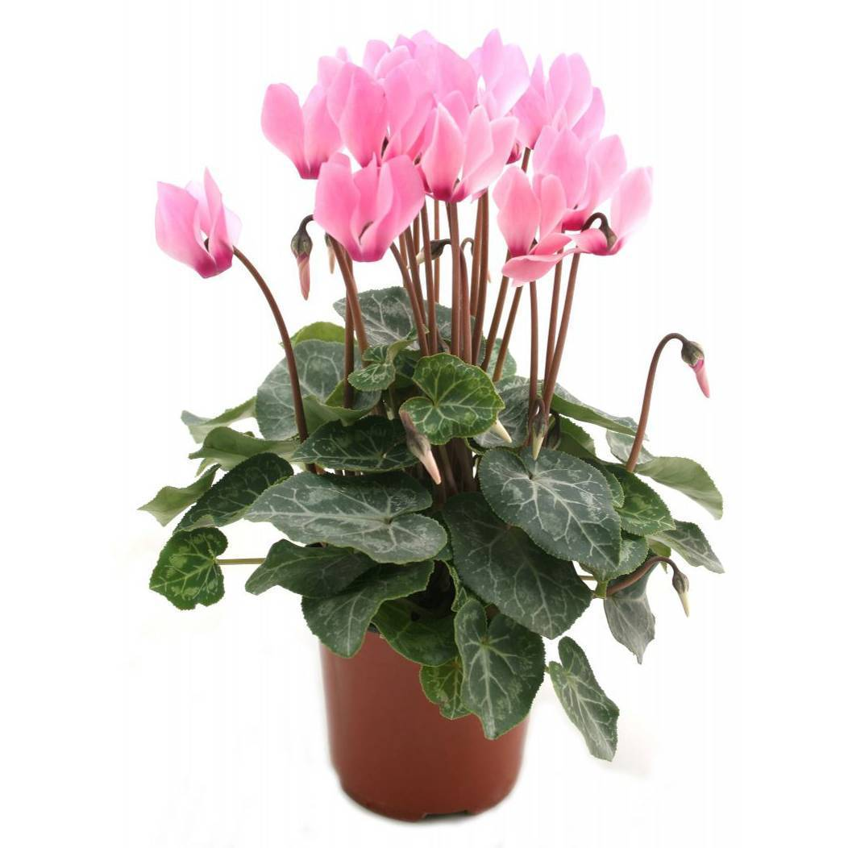  Рис. 3Цикломен европейский (Cyclamen purpurascens) | Отдел: Цветковые (Magnoliophyta)  Класс: Двудольные (Dicotyledones)  Порядок: Верескоцветные (Ericаles)  Семейство: Первоцветные (Primulаceae)  Род: Цикламен (Cуclamen)  Освещенное место с рассеянным светом, без попадания прямых солнечных лучей, температура от +15 до +22 °C. Полив умеренный, по мере просыхания почвы.
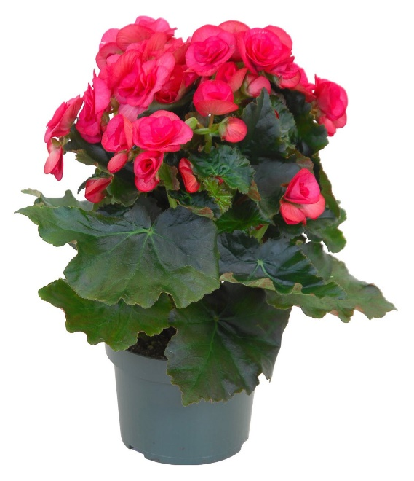  Рис. 4Бегония элатиор (Begonia elatior) | Отдел: Цветковые (Magnoliophyta)  Класс: Двудольные (Dicotyledones)  Порядок: Тыквоцветные (Cucurbitales)  Семейство: Бегониевые (Begoniaceae)  Род: Бегония (Begonia)  Яркий рассеянный свет, температура примерно от 20 и до 27 градусов, полив умеренный, отсутствие сквозняков. Удобрение 1 раз в две недели.
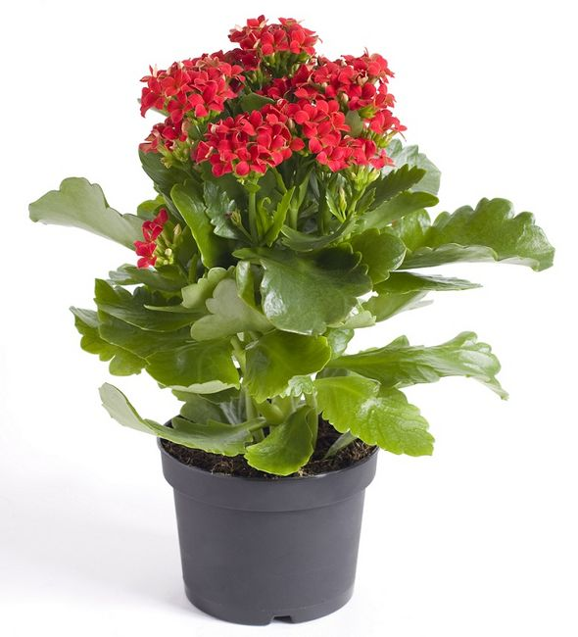  Рис. 5Каланхоэ Блоссфельда (Kalanchoe blossfeldiana) | Отдел: Цветковые (Magnoliophyta)  Класс: Двудольные (Dicotyledones)  Порядок: Камнеломкоцветные (Saxifragales)  Семейство: Толстянковые (Crassulaceae)  Род: Каланхое (Kalanchoe)  Яркое прямое солнце в течение нескольких часов в день. Оптимальная температура выращивания зависит от времени года:  - с весны до осени +21…+32°С;  - поздней осенью и зимой +14…+21°С.  Полив умеренный.
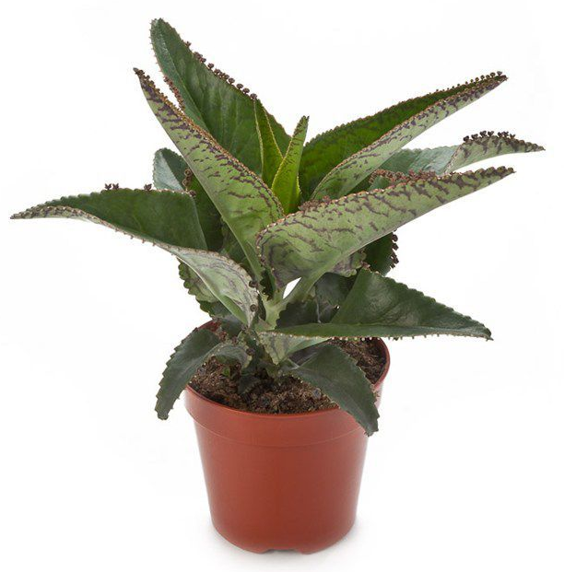  Рис. 6Бриофиллум дегремона (Kalanchoedaigremontiana) | Отдел: Цветковые (Magnoliophyta)  Класс: Двудольные (Dicotyledones)  Порядок: Камнеломкоцветные (Saxifragales)  Семейство: Толстянковые (Crassulaceae)  Род: Каланхое (Kalanchoe)  Яркий рассеянный солнечный свет, температура воздуха +20 °С. Не требует опрыскивания, полив растения только при пересыхании почвы.
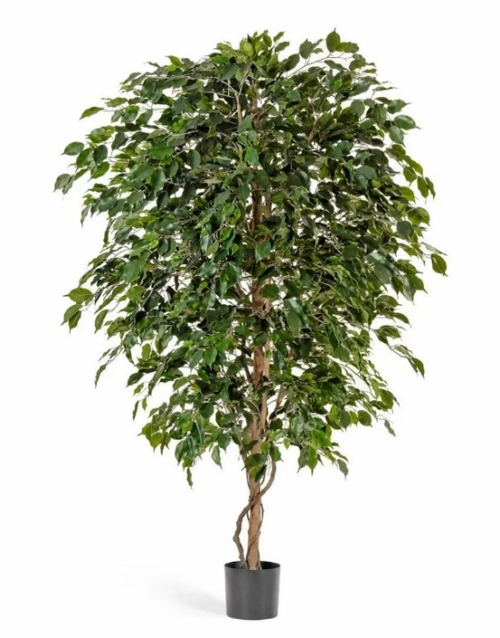  Рис. 7 Фикус бенджамина (Ficus benjamina) | Отдел: Цветковые (Magnoliophyta)  Класс: Двудольные (Dicotyledones)  Порядок: Розоцветные (Rosales)  Семейство: Тутовые (Moraceae)  Род: Фикус (Ficus)  Летом подходит диапазон от +18℃ до +25℃, а зимой температуру нужно слегка понизить: до +16℃. Цветок любит находиться на освещённом месте, но предпочитает непрямой свет. Требуется регулярный полив, 2 раза в неделю летом и 1 раз в неделю зимой.
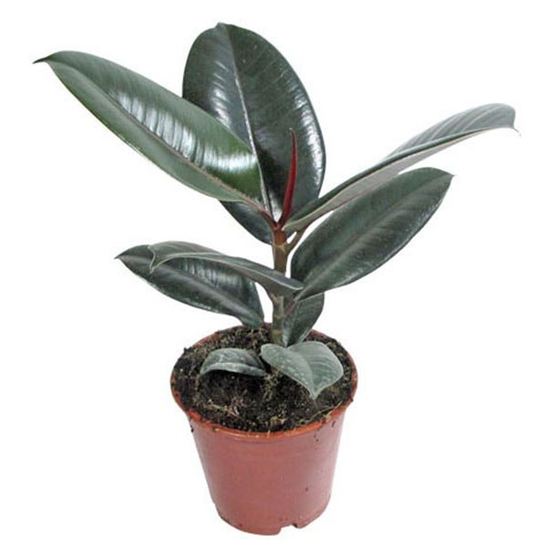  Рис. 8Фикус эластичный (Ficus elastica) | Отдел: Цветковые (Magnoliophyta)  Класс: Двудольные (Dicotyledones)  Порядок: Розоцветные (Rosales)  Семейство: Тутовые (Moraceae)  Род: Фикус (Ficus)  Можно выращивать в небольшом затенении либо при ярком рассеянном свете. На протяжении вегетационного периода ― от 20 до 25 градусов, а в зимнее время ― не холоднее 15 градусов. Полив в теплое время года ― 1 либо 2 раза в 7 дней, а зимой ― раз в неделю.
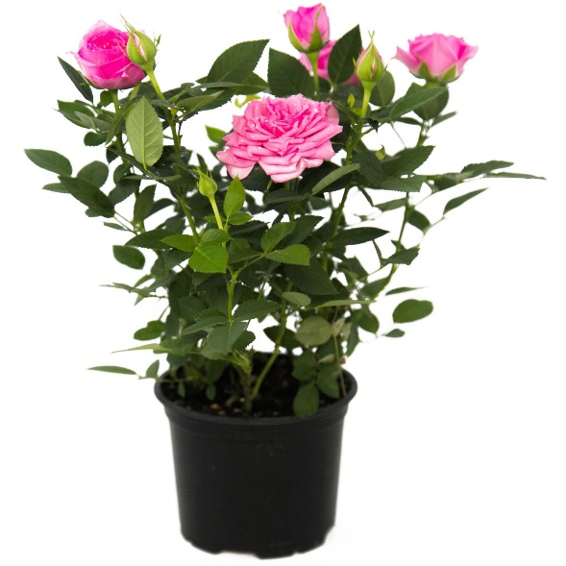  Рис. 9Роза Кордана (Rosa kordana) | Отдел: Цветковые (Magnoliophyta)  Класс: Двудольные (Dicotyledones)  Порядок: Розоцветные (Rosales)  Семейство: Розовые (Rosaceae)  Род: Шиповник (Rоsa)  Поливать нужно регулярно. Почва не должна быть слишком переувлажнена, но в то же время не пересушена. Основное место для розы должно быть максимально солнечным, но прямые лучи не должны попадать на цветок.
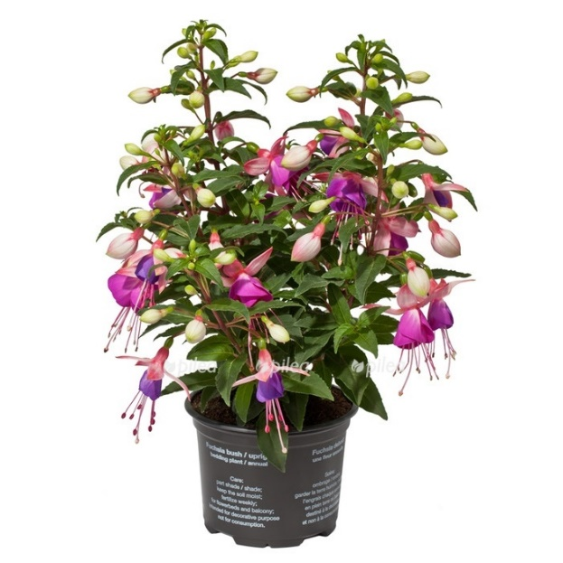  Рис. 10Фуксия магелланская (Fuchsia magellanica) | Отдел: Цветковые (Magnoliophyta)  Класс: Двудольные (Dicotyledones)  Порядок: Миртоцветные (Myrtales)  Семейство: Кипрейные (Onagraceae)  Род: Фуксия (Fиchsia)  Фуксия предпочитает рассеянный свет. Просторные горшки. Фуксия нуждается в обильном поливе. Земля вокруг растения всегда должна  оставаться влажной.
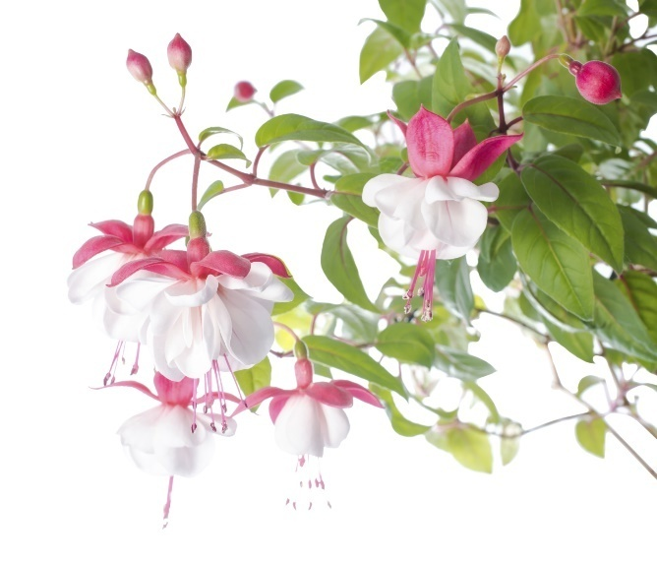  Рис. 11Фуксия Балерина (Fuchsia ballerina) | Отдел: Цветковые (Magnoliophyta)  Класс: Двудольные (Dicotyledones)  Порядок: Миртоцветные (Myrtales)  Семейство: Кипрейные (Onagraceae)  Род: Фуксия (Fиchsia)  Относительная прохлада. Идеальным считается температура в +18-20 градусов летом и зимой чуть ниже +15 градусов. Для нормального роста цветка достаточно рассеянного солнечного света. Весной-летом цветок поливают обильно и регулярно. Грунт не должен подвергаться пересыханию.
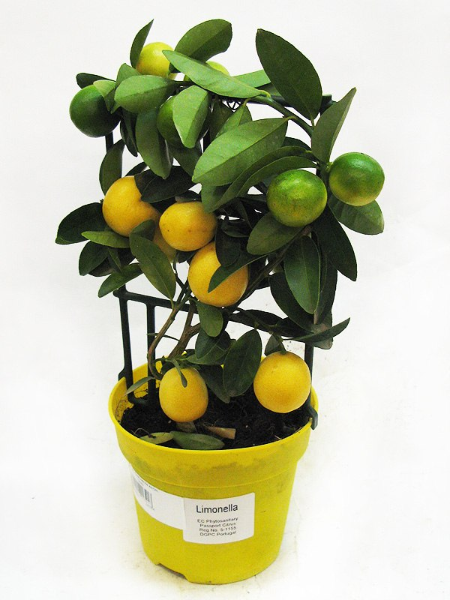  Рис. 12Комнатный лимон (Citrus limon) | Отдел: Цветковые (Magnoliophyta)  Класс: Двудольные (Dicotyledones)  Порядок: Сапиндоцветные (Sapindаles)  Семейство: Рутовые (Rutaceae)  Род: Цитрус (Citrus)  Яркий свет и долгий световой день. Полив умеренный. Температурный режим, на протяжении вегетационного периода ― около 17 градусов, в период роста плодов ― от 22 градусов. В зимнее время ― от 12 до 14 градусов.
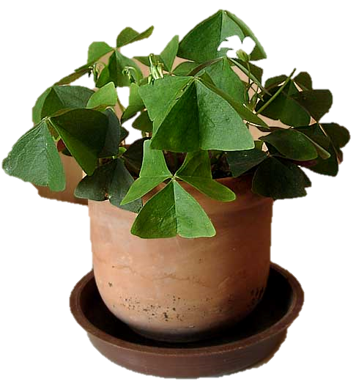  Рис. 13Кислица треугольная (Oxalis triangularis) | Отдел: Цветковые (Magnoliophyta)  Класс: Двудольные (Dicotyledones)  Порядок: Кисличноцветные (Oxalidales)  Семейство: Кисличные (Oxalidаceae)  Род: Кислица (Оxalis)  Необходим яркий рассеянный свет. В период вегетации температура воздуха должна быть в пределах от 20 до 25 градусов, а в период покоя ― от 12 до 18 градусов. В теплый период полив обильный, а в холодное время года ― от умеренного до скудного.
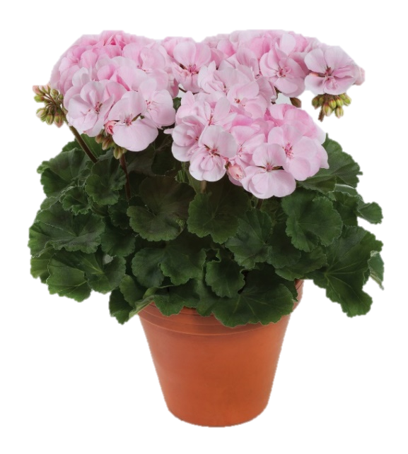  Рис. 14Пеларгония зональная (Pelargonium zonale) | Отдел: Цветковые (Magnoliophyta)  Класс: Двудольные (Dicotyledones)  Порядок: Гераниецветные (Geraniales)  Семейство: Гераниевые (Geraniаceae)  Род: Пеларгония (Pelargоnium)  Светолюбивое растение. Полив умеренный. Летом пеларгония предпочитает умеренное тепло, в пределах +17+23^{о}С. Осенью постепенно снижают температуру содержания и обильность полива.
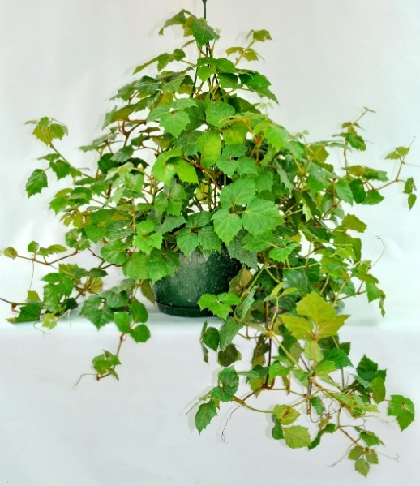  Рис. 15Циссус антарктический (Cissus antarctica) | Отдел: Цветковые (Magnoliophyta)  Класс: Двудольные (Dicotyledones)  Порядок: Виноградоцветные (Vitales)  Семейство: Виноградовые (Vitаceae)  Род: Циссус (Cissus)  Летняя температура в пределах 19–25°С. Теневыносливое растение, не переносящие яркое солнечное освещение. Умеренный полив.
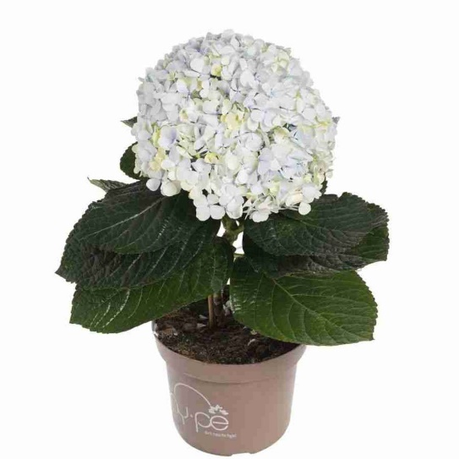  Рис. 16Гортензия Блашинг Брайд (Hydrangeablashingbride) | Отдел: Цветковые (Magnoliophyta)  Класс: Двудольные (Dicotyledones)  Порядок: Кизилоцветные (Cornales)  Семейство: Гортензиевые (Hydrangeаceae)  Род: Гортензия (Hydrаngea)  Необходимо постоянное поддержание водного баланса, рассеянный яркий свет, умеренно высокая температура.
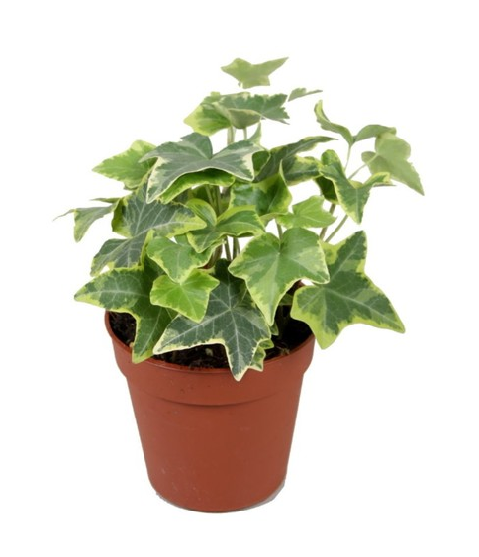  Рис. 17Плющ обыкновенный (Hedera helix) | Отдел: Цветковые (Magnoliophyta)  Класс: Двудольные (Dicotyledones)  Порядок: Зонтикоцветные (Apiales)  Семейство: Аралиевые (Araliаceae)  Род: Плющ (Hеdera)  Не переносит засуху, относятся к категории тенелюбивых растений листья не приемлют — попадание на них прямых солнечных лучей. Комфортной температурой будет 18-23 градуса. Зимой — 6-14 градусов.
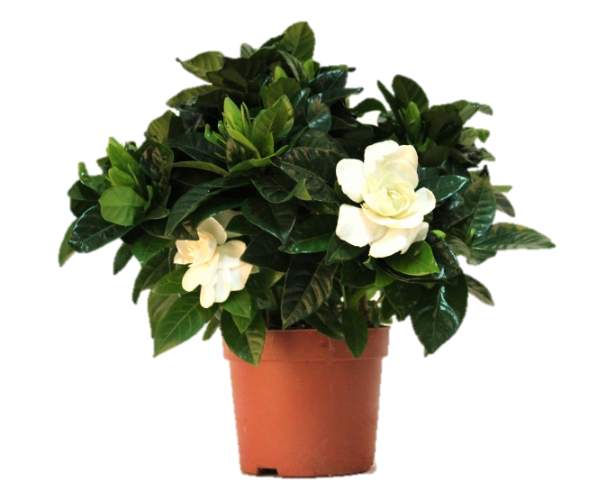  Рис. 18Гардения жасминовидная (Gardenia jasminoides) | Отдел: Цветковые (Magnoliophyta)  Класс: Двудольные (Dicotyledones)  Порядок: Горечавкоцветные (Gentianales)  Семейство: Мареновые (Rubiaceae)  Род: Гардения (Gardenia)  Растение любит рассеянный свет, летом оптимально 22 °С, зимой от +16 до 22 °С. Гардения любит влагу, поэтому её опрыскивают тёплой водой 2 раза в день. Орошение прекращают после раскрытия бутонов.
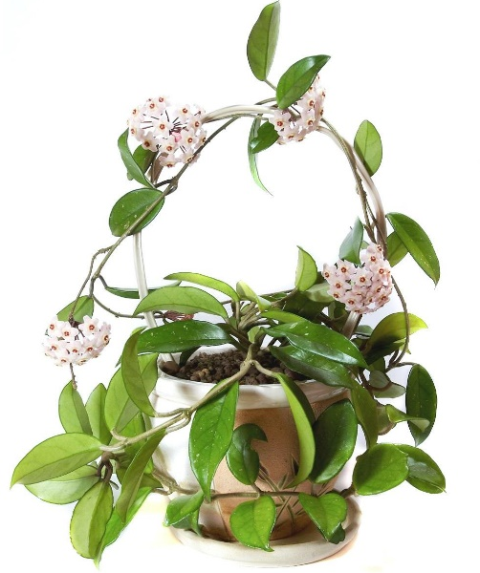  Рис. 19Хойя мясистая (Hoyacarnosa) | Отдел: Цветковые (Magnoliophyta)  Класс: Двудольные (Dicotyledones)  Порядок: Горечавкоцветные (Gentianales)  Семейство: Кутровые (Apocynaceae)  Род: Хойя (Hоya)  Для полноценного роста и развития необходимо яркое освещение, не боится прямых солнечных лучей. Поливать редко, после того, как верхний слой почвы просохнет. Летом температура умеренная, не выше +24. Зимой необходимо понижение.
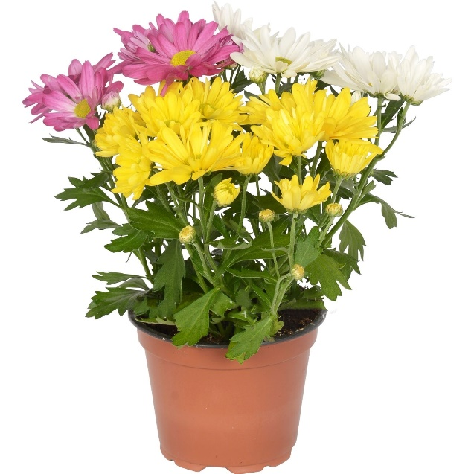  Рис. 20Хризантема индийская (Chrysanthemum indicum) | Отдел: Цветковые (Magnoliophyta)  Класс: Двудольные (Dicotyledones)  Порядок: Астроцветные (Asterales)  Семейство: Астровые (Asterаceae)  Род: Хризантема (Chrysаnthemum)  Хризантема плохо переносит прямой солнечный свет. Оптимальные температуры для выращивания хризантем: летом – 20-23°, осенью – 15-18°, зимой – 3-8°.Хризантемы нуждаются в хорошем поливе, но без излишнего увлажнения.
Рис. 21Алоэ сизое (Aloe glauca) | Отдел: Цветковые (Magnoliophyta)  Класс: Однодольные (Monocotyledones)  Порядок: Спаржецветные (Asparagales)  Семейство: Асфоделовые (Asphodelaceae)  Род: Алоэ (Аloе)  Растение не страдает от солнца, переносит полутень. Не нуждается в регулярном опрыскивании, увлажнении. Температура считается оптимальной в диапазоне 22-25 градусов.
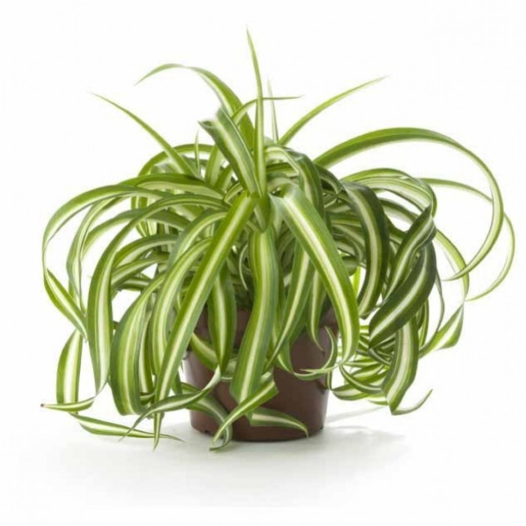  Рис. 22Хлорофитум хохлатый (Chlorophytum comosum) | Отдел: Цветковые (Magnoliophyta)  Класс: Однодольные (Monocotyledones)  Порядок: Спаржецветные (Asparagales)  Семейство: Спаржевые (Asparagaceae)  Род: Хлорофитум (Chlorophytum)  Следует избегать попадания на листья прямых лучей солнца и высыхания почвы в горшке. Поливают один раз в 3–4 дня, дважды в неделю. Нельзя допускать избыточного увлажнения, застаивания воды в горшке.
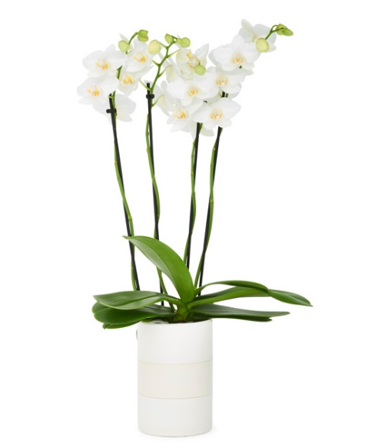  Рис. 23Фаленопсис Афродиты (Phalaenopsis aphrodite) | Отдел: Цветковые (Magnoliophyta)  Класс: Однодольные (Monocotyledones)  Порядок: Спаржецветные (Asparagales)  Семейство: Орхидные (Orchidаceae)  Род: Фаленопсис (Phalaenopsis)  Необходимо поддерживать умеренную влажность, путем погружения кашпо в воду. Рассеянный солнечный свет. Не переносит сквозняки.
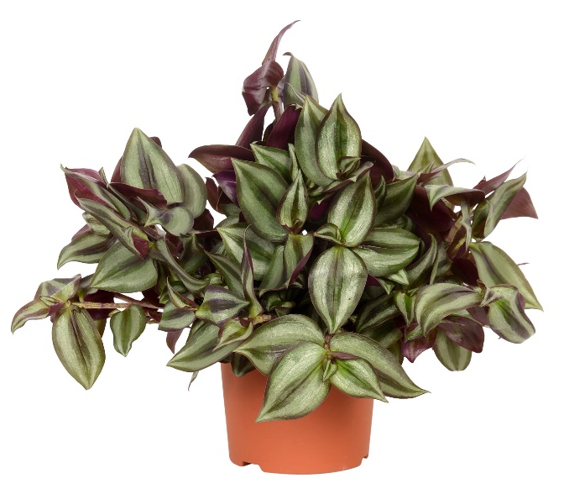  Рис. 24Традесканция зебрина (Tradescantia zebrina) | Отдел: Цветковые (Magnoliophyta)  Класс: Однодольные (Monocotyledones)  Порядок: Коммелиноцветные (Commelinаles)  Семейство: Коммелиновые (Commelinaceae)  Род: Традесканция (Tradescantia)  Освещенность средняя, допустимы прямые лучи несколько часов, обильный полив 2-3 раза в неделю, умеренно-теплое содержание (+18 — +25°C).
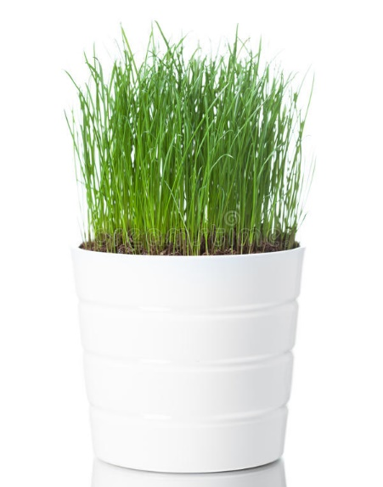  Рис. 25Полевица нитевидная (Agrоstis capillаris) | Отдел: Цветковые (Magnoliophyta)  Класс: Однодольные (Monocotyledones)  Порядок: Злакоцветные (Poales)  Семейство: Злаки (Gramíneae)  Род: Полевица (Agrostis)  Средняя освещенность, допустимы прямые лучи солнца несколько часов, обильный полив 2-3 раза в неделю, умеренно-теплое содержание (+18 — +25°C)
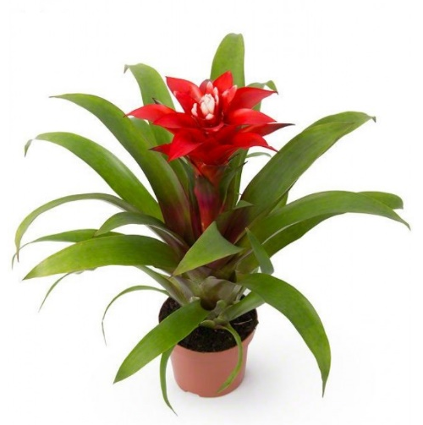  Рис. 26Гузмания темпо (Guzmania tempo) | Отдел: Цветковые (Magnoliophyta)  Класс: Однодольные (Monocotyledones)  Порядок: Злакоцветные (Poales)  Семейство: Бромелиевые (Bromeliaceae)  Род: Гузмания (Guzmania)  Температура в жаркий период предпочтительно тепло 24-25 °С, в холодный — порядка 20 °С. Освещение как и полив должны быть умеренными.
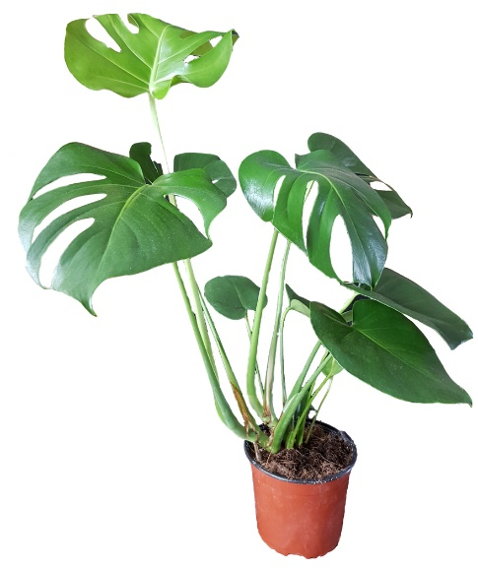  Рис. 27Монстера привлекательная (Monstera deliciosa) | Отдел: Цветковые (Magnoliophyta)  Класс: Однодольные (Monocotyledones)  Порядок: Частухоцветные (Alismatаles)  Семейство: Ароидные (Araceae)  Род: Монстера (Monstеra)  Монстера теплолюбивое растение. Летом при температуре около +22–25 °C, зимой +16–17 °C. Относительная влажность должна быть выше средней и не ниже 60% в любое время года. К свету неприхотлива.
Рис. 28Филодендрон лазающий (Philodendron scandens) | Отдел: Цветковые (Magnoliophyta)  Класс: Однодольные (Monocotyledones)  Порядок: Частухоцветные (Alismatаles)  Семейство: Ароидные (Araceae)  Род: Филодендрон (Philodеndron)  Теневыносливое растение.Оптимальная для него температура — 22-30 градусов. Листья филодендрона требуют регулярной протирки влажной тряпкой. Умеренный частый полив.
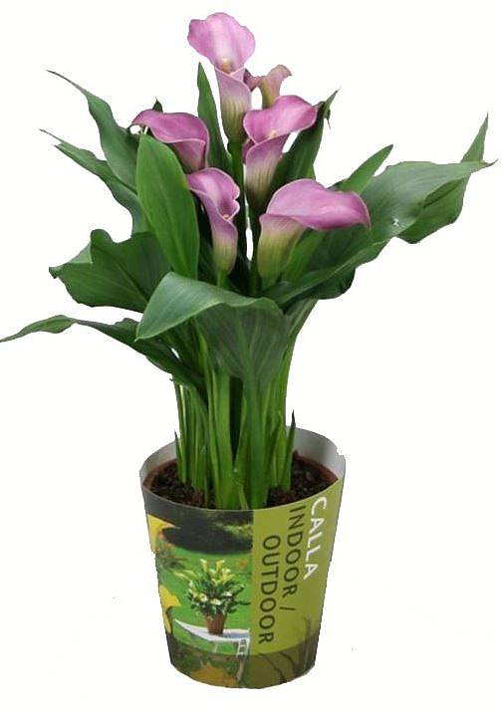  Рис. 29КаллаАметист (Zantedeschia amethyst) | Отдел: Цветковые(Magnoliophyta)  Класс: Однодольные (Monocotyledones)  Порядок: Частухоцветные (Alismatаles)  Семейство: Ароидные (Araceae)  Род: Зантедеския (Zantedeschia)  Калла теплолюбива, плохо переносит колебания температур. Необходима повышенную влажность воздуха, предпочитает хорошо освещённые места, любит свет.
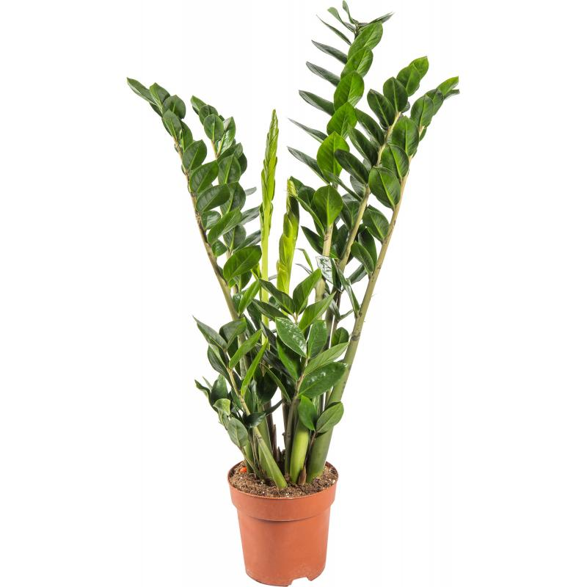  Рис. 30Замиокулькас замиелистный (Zamioculcas zamiifolia) | Отдел: Цветковые (Magnoliophyta)  Класс: Однодольные (Monocotyledones)  Порядок: Частухоцветные (Alismatаles)  Семейство: Ароидные (Araceae)  Род: Замиокулькас (Zamioculcas)  Хорошо переносит яркое солнце и небольшое затенение, достаточно широкий диапазон температур (от +12 °C градусов зимой, до +30 °C и выше летом). Замиакулькас не надо опрыскивать, очень умеренный полив.
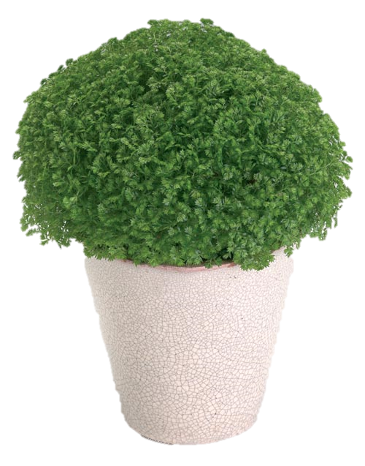  Рис. 31 Селагинелла Безножковая (Selaginella apoda) | Отдел: Плауновидные (Lycopodiоphyta)  Класс: Полушниковые (Isoеtоpsida)  Порядок: Селагинелловые (Selaginellales)  Семейство: Плаунковые (Selaginellaceae)  Род: Плаунок (Selaginеlla)  Избегать попадание прямых солнечных лучей. Места для выращивания в стороне от движения воздушных потоков. Температурный режим не иже +12°C и не выше +21°C.  Полив цветка должен быть обильным и регулярным в течение всего года.
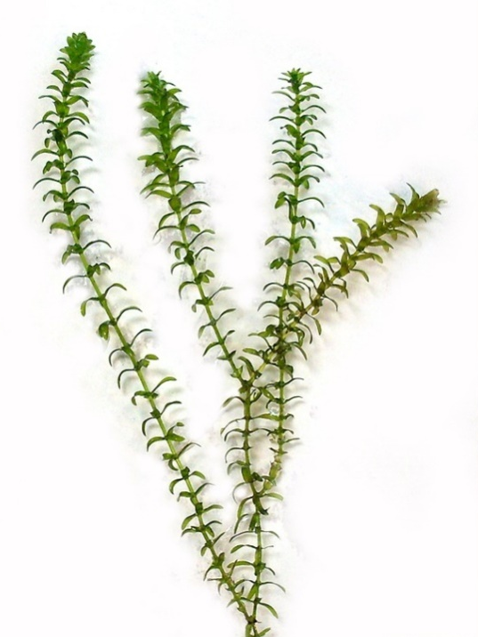  Рис. 32 Элодея канадская (Elodеa canadеnsis) | Отдел: Цветковые (Magnoliophyta)  Класс: Однодольные (Monocotyledones)  Порядок: Частухоцветные (Alismatаles)  Семейство: Водокрасовые (Hydrocharitаceae)  Род: Элодея (Elodea)  Растение содержат в аквариуме, в прохладной воде в пределах 16-24°С. Освещение должно быть одинаково хорошим во всех уголках аквариума. Воду из аквариума необходимо периодически фильтровать.
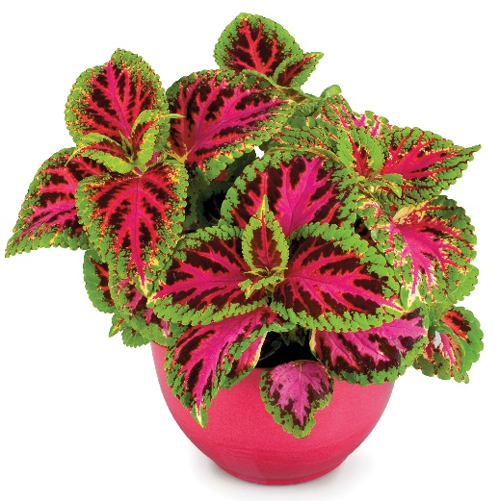  Рис. 33 Колеус блюме (Coleus blumei) | Отдел: Цветковые (Magnoliophyta)  Класс: Двудольные (Dicotyledones)  Порядок: Ясноткоцветные (Lamiаles)  Семейство: Яснотковые (Lamiаceae)  Род: Колеус (Coleus)  Оптимальной температурой является диапазон от +20 до +25 градусов. Критичный порог снижения температуры +12. Почва постоянно увлажненная, избегание попадание влаги на листья. Этот цветок любит свет и солнце, для его размещения выбирают светлые, но слегка притененные места.
Источники: [1][4]

Глава 2. МЕСТО КОМНАТНЫХ РАСТЕНИЙ В КУРСЕ ИЗУЧЕНИЯ БИОЛОГИИ

2.1 Наглядные материалы в курсе биологии
Совершенствование учебно-воспитательной работы по биологии в школе, повышение эффективности обучения невозможны без учебного оборудования, средств обучения. Биологические знания, приобретаемые обучающимися в школе, должны формироваться на основе непосредственного чувственного восприятия природных объектов во всех формах учебно-воспитательной работы. При изучении разделов биологии наглядные средства обучения облегчают восприятие учебного материала, и способствует закреплению изученного. Специфичность разделов школьной биологии требует дифференцированного подхода к выбору и методике использования наглядных средств в учебном процессе.
Ведущими методами работы в области биологии являются методы естественных наук: наблюдение в природе, наблюдения в классе, экскурсии, опыты, практические работы.Однако в условиях аудиторных занятий не всегда возможно непосредственно наблюдать, видеть предметы и явления в естественном состоянии. В этом случае необходимые представления и понятия могут быть сформированы с помощью наглядных средств обучения. На уроках биологии эти наглядные пособия можно использовать в различных сочетаниях в зависимости от темы и цели урока [8].
Ян Амос Коменский считал принцип наглядности важнейшим принципом преподавания. В «Великой дидактике» он написал: «… слова нужно преподавать и изучать не иначе, как вместе с вещами, подобно тому как … дерево – с корой, плод – вместе с кожицей». Польза наглядного обучения, состоит в том, что ученик учиться находить связи между словом и предметом.Наглядность является необходимым и закономерным средством образовательного процесса на всех этапах изучения биологии [19].
Функции наглядности.
Все функции выступают в учебном процессе в единстве, дополняя друг друга.
1. Познавательная функция – средства обучения служат непосредственному познанию действительности; обеспечивают передачу более точной и полной информации об изучаемом объекте и явлении, позволяют наблюдать объекты и явления, недоступные или труднодоступные непосредственному наблюдению с помощью органов чувств (например, школьный микроскоп позволяет увидеть объекты, недоступные невооруженному глазу).
2.Формирующая функция заключается в том, что средства обучения формируют познавательные способности, чувства и волю обучающихся, их эмоциональную сферу.
3. Дидактическая функция состоит в том, что средства обучения являются важным источником знаний и умений, облегчают проверку и закрепление учебного материала, активизируют познавательную активность.
Виды средств наглядности:
Изобразительные
- Объемные и плоские (муляжи, модели, рельефные и плоские таблицы, диаграммы, транспаранты, дидактический раздаточный материал);
- Аудиовизуальные (кинофильмы, аудиозаписи).
Натуральные
- Фиксированные (коллекции растений и животных, влажные и сухие препараты, микропрепараты, таксидермический и остеологический материал);
- Живые (растения и животные, взятые непосредственно из природы) [8].
Педагог должен следить за тем, чтобы урок был не перегружен наглядностью, чрезмерное разнообразие средствами обучения приводит к снижению эффективности процессе обучения за счет рассеяния внимания обучающихся, отвлечения их на второстепенные детали.
Требования для проведения демонстрации:
- Демонстрируемые предметы должны иметь достаточные размеры. Для малых объектов применяют различного вида проекции, оптическое увеличение или организуют поочередное наблюдение с вызовом обучающегося к демонстрационному столу.
- Позиция учителя во время демонстрации – лицом к классу, чтобы видеть реакцию обучающихся. Не следует стоять спиной к обучающимся и загораживать демонстрационный материал.
- Количество и объем демонстрации должен быть оптимальным: недостаток наглядности снижает качество обучения, а избыток наглядности рассеивает внимание, утомляет, снижает степень познавательного интереса[24].

2.2 Область применения растений как наглядных материалов в курсе биологии
Как уже неоднократно говорилось, специфической особенностью обучения биологии является широкое использование натуральных средств наглядности, постановка опытов и наблюдений за живыми объектами. Всочетании с другими средствами обучения, использование натуральных объектов, организация самостоятельной работы обучающихся с живыми растениями на уроках играют важную роль в образовательном процессе. Комнатные растения используются как демонстрационный материал для постановки опытов и наблюдений во многих темах ботаники, общей биологии, а также при изучении некоторых вопросов зоологии, физиологии и гигиены человека. Растения используют для постановки опытов и проведения наблюдений за растительным миром.
Наследственную изменчивость организма, которая возникает под влиянием условий окружающей среды, которые впоследствии вызывают у представителей вида сходные изменения. Можно показать ученикам с помощью комнатных растений. Для этого нужно, срезать черенки одновременно с одного растения, а затем укоренить. Черенки следует содержать в разных условиях: промораживание, тёплые ванны, прищипка обрезка верхушек, слабо или сильно освещенные места и другие опыты. На этом примере обучающиеся наглядно убеждаются, в важности соблюдения оптимальных условий выращивания культурных растений для получения высокого урожая, и как изменение этих условий может влиять на качество выращенных культур [16].
Внутривидовая борьба - борьбу между особями одного вида за пищу, место, свет, влагу. Ученикам будет более полно усвоен материал, если показать его на опыте с растениями, высадить в горшки одинакового размера семена, в горшок №1 посадить одно семя, в горшок №2 – два семени, в №3 – три и т.д. Через 1-2 месяца измеряют высоту растений считают количество листьев, отмечают характер ветвления, измеряют площадь листовой пластины. Опытным путем обучающиеся определят, в чем конкретно проявляется внутривидовая борьба за существование, так же установят, почему важны в выращивании культурных растений, такие факторы как: площадь, густота высаживания, своевременное прореживание в посевах [5].
На комнатных растениях, произрастающихв тропических широтах, можно показать сложную приспособленность организмов к жизни с ограниченными ресурсами. Обратить внимание обучающихся на характер таких приспособлений к одному и тому же неблагоприятному фактору среды у разных растений различны. Педагогу нужно подобрать соответствующие формы и на живых растениях наглядно продемонстрировать, что у одних растений листья содержат пигменты, способные улавливать слабый свет. У других по краям листовой пластинки имеется белая полоса, выполняющая роль линзы улавливать и аккумулировать рассеянный свет. Третьи в условиях недостаточного освещения способны образовывать огромное количество зеленых пластид, отчего их листья имеют интенсивную темно-зеленую окраску. У лиан из этой зоны развились различные приспособления: присоски, усики и другие, позволяющие им, цепляясь за ветви деревьев, подниматься на значительную высоту и выносить листья к свету.
На примере растений из сухих мест,преподаватель может продемонстрировать, как в результате естественного отбора, в условиях недостаточного увлажнения выживали формы, имеющие приспособления к наименьшему испарению воды, и что у разных форм такие приспособления неодинаковы. Это показывает, что процесс эволюции у них шел по различным направлениям. У кактусов листья полностью редуцировались и превратились в колючки, их функции стали выполнять разросшиеся мясистые зеленые стебли. У других растений редуцировались стебли, а листья стали мясистыми и покрытыми кутикулой (в них содержится слизь, способная удерживать воду). Еще один путь эволюции растений – листовидные стебли сильно рассечены и превращены в кладодии, которые растение сбрасывает в условиях сильной засухи. Некоторых виды из класса однодольных листья отмирают, а питательные вещества запасают в луковицах, сохраняющихся под землей. Некоторые растения имеют приспособления для удержания влаги, опушены листья или имеют толстую кутикулу и восковой налет. Важно, что все приспособления относительны, они полезны организму только в тех условиях, в которых исторически возникли, а при изменении условий эти приспособления даже мешают развитию растения.
Сложный материал о видообразовании, дивергенции и макроэволюции учитель может показать на представителях комнатных растений одного рода или семейства. Показать, в каком направлении шло формирование признаков, как небольшие группы одной популяции или вида, изменялись под влиянием необычных для них условий. Новые условия способствовали выявлению и закреплению новых мутаций, и изменению направления естественного отбора, дивергенции признаков, что приводило к изменению генофонда популяций, к еще большему их обособлению, а затем к образованию новых популяций, видов и родов, приспособленных к новым условиям.Эксперимент с приспособлением традесканции к водной среде обитания. Опыт описан в книге Н.М. Верзилина «Путешествие с комнатными растениями»[9].
Использование комнатных растений, несомненно, поможет обучающимся лучше усвоить сложный многоплановый теоретический материал о строении и их функциях, понять основную сущность и значение всех механизмов растений, лучше уяснить программу курса, используя растения как наглядный материал, для изучения раздела ботаники [16].
Науку о растениях – ботанику, в школьном курсе биологии изучают в 6 классе, горшечные растения как демонстрационный материал можно использовать в следующих разделах.
Органы растений:
Побег – строение побега: узлы, междоузлия, пазуха листа, верхушечная почка, боковая почка. Расположение листа на побеге: очередное, мутовчатое, супротивное, розеточное.
Корень – типы корневых систем: мочковатая корневая система. Виды корней: воздушные корни и придаточные корни.
Лист – простые и сложные листья. Простые листья цельные лопастные, раздельные рассеченные. Сложные листья пальчатосложные и перистые листья. Черешковые и сидячие листья. Жилкование листьев. Видоизмененные листья.
Стебель – строение стебля. Виды стеблей: вьющийся, прямостоящий, ползучий, цепляющийся, стелющийся.
Цветок – строение цветка: чашечка, венчик, околоцветник, тычинки. Соцветия: колос, зонтик, метелка, корзинка и головка.
Плод – виды плодов. Сухие: многосемянные (стручок, боб, коробочка); односемянные (зерновка, семянка, желудь, орех). Сочные: многосемянные (ягода, яблоко, тыквина, померанец); односемянные (костянка).
Использование комнатных растений как материальную базу, для лабораторных работ, связанными с процессами происходящих в растениях:
Размножение – вегетативное размножение.
Дыхание – процессы дыхания: клеточное дыхание, газообмен с окружающей средой.
Фотосинтез – образование крахмала в листьях на свету.
Движение – раскрывание листьев и цветов. Движение листьев к свету. Ростовые движения.
Среда обитания – растения засушливых и влажных мест обитания [19].

Таблица 1. Использование комнатных растений, формируемые предметные результаты.
№ | Раздел | Тема | Наименование | Формируемые предметные результаты
1 | Наука о растениях – Ботаника | Многообразие жизненных форм растений | Фикус Бенджамина (Ficus benjamina)  Белая гардения (Gardenia jasminoides)  Полевица нитевидная (Agrоstis capillаris) | – выявлять общие признаки представителей царства Растения. Называть представителей царства Растения.  – осуществлять классификацию растений на основе определения их принадлежности к определенным жизненным формам
2 |  | Клеточное строение | Традесканция зебрина (Tradescantia zebrina) | – описывать биологические объекты, процессы и явления  – умение определять пластиды в растительной клетке
 | Органы растений | Корень его строение и значение | Фаленопсис Афродиты(Phalaenopsis aphrodite) | – уметь различать по внешнему виду, схемам и описаниям типы корневых систем, главные и придаточные корни, воздушные корни
4 |  | Побег его строение и развитие | Роза Кордана (Rosa kordana)  Каланхоэ Блоссфельда (Kalanchoe blossfeldiana)  Замиокулькас замиелистный (Zamioculcas zamiifolia)  Гузмания темпо (Guzmania tempo)  Фикус эластичный (Ficus elastica) | – уметь различать по внешнему виду, схемам и описаниям узлы, междоузлия, пазуху, листорасположение
5 |  | Лист его строение и значение | Циссус антарктический (Cissus antarctica)  Монстера привлекательная (Monstera deliciosa)  Замиокулькас замиелистный (Zamioculcas zamiifolia)  Гузмания темпо (Guzmania tempo)  Кислица треугольная (Oxalis triangularis)  Алоэ сизое (Aloe glauca)  Шлюмбергера Русселиана (Schlumbergerarusselliana)  Пеларгония зональная (Pelargonium zonale) | – различать по внешнему виду, схемам и описаниям строение, форму листа, сложность листа;  – выявлять примеры и раскрывать сущность приспособленности растений к среде обитания
6 |  | Стебель его строение и значение | Роза Кордана (Rosa kordana)  Плющ обыкновенный (Hedera helix)  Хлорофитум хохлатый (Chlorophytumcomosum)  Филодендрон лазающий (Philodendronscandens) | – различать по внешнему виду, схемам и описаниям строение стебля, виды стеблей.
7 |  | Цветок его строение и значение | Цикломен европейский (Cyclamen purpurascens)  Калла Аметист (Zantedeschiaamethyst)  Хойя мясистая (Hoyacarnosa)  Фаленопсис Афродиты (Phalaenopsis aphrodite) | – различать по внешнему виду, схемам и описаниям строение цветка, его околоцветника, правильный и неправильные околоцветники;  – знать условные обозначения формул цветка;  – уметь составлять формулы цветка;  – выявление эстетических достоинств объектов живой природы
8 |  | Плод разнообразие и значение плодов | Комнатный лимон (Citrus limon) | – сравнивать и классифицировать плоды, делать выводы и умозаключения на основе сравнения;  – значение плодов и их разнообразие
9 | Основные процессы жизнедеятельности растений | Воздушное питание растений –фотосинтез | Пеларгония зональная (Pelargonium zonale)  Колеус Блюме (Coleus blumei)  Элодея канадская (Elodеa canadеnsis) | – устанавливать взаимосвязи между особенностями строения и функциями клеток, тканей и органов;  – использовать методы биологической науки: наблюдать и описывать биологические объекты и процессы  – ставить биологические эксперименты и объяснять их результаты
10 |  | Дыхание и обмен веществ | Цикломен европейский (Cyclamen purpurascens)  Традесканция зебрина (Tradescantia zebrina) | – устанавливать взаимосвязи между особенностями строения и функциями клеток, тканей и органов;  – использовать методы биологической науки: наблюдать и описывать биологические объекты и процессы  – ставить биологические эксперименты и объяснять их результаты  – выделение существенных признаков биологических объектов и процессов (обмен веществ и превращение энергии, питание, дыхание)
11 |  | Вегетативное размножение растений и его использование человеком | Пеларгония зональная (Pelargonium zonale)  Традесканция зебрина (Tradescantia zebrina)  Бегония элатиор (Begonia elatior)  Нефролепис возвышенный (Nephrolepis exaltata)  Каланхоэ Блоссфельда (Kalanchoe blossfeldiana)  Цикломен европейский (Cyclamen purpurascens) | – описать роль вегетативного размножения;  – определяют биологическое значении цветков, плодов и семян;  – описывать и использовать приемы выращивания и размножения культурных растений и ухода за ними  – пересадка комнатных растения
12 | Многообразие и развитие растительного мира | Плауны. Хвощи. Папоротники и их общая характеристика | Нефролепис возвышенный (Nephrolepis exaltata)  Селагинелла Безножковая (Selaginella apoda) | – классификация определение принадлежности биологических объектов к определенной систематической группе
13 |  | Семейства класса двудольные | Роза Кордана (Rosa kordana)  Кислица треугольная (Oxalis triangularis)  Пеларгония зональная (Pelargonium zonale) | – выделение существенных признаков биологических объектов  – определение принадлежности биологических объектов к определенной систематической группе
14 |  | Семейства класса однодольные | Замиокулькас замиелистный (Zamioculcas zamiifolia)  Гузмания темпо (Guzmania tempo)  Монстера привлекательная (Monstera deliciosa)  Алоэ сизое (Aloe glauca) | – выделение существенных признаков биологических объектов и процессов  – определение принадлежности биологических объектов к определенной систематической группе

Фрагмент урока по теме «Лист его строение и значение»
Класс: 6
Цель урока: организовать деятельность обучающихся по формированию представлений о внешнем и внутреннем строении листа, его значении и какие видоизменённые листья встречаются вприроде.
Задачиурока:
1.Образовательная
Изучитьособенностивнешнегостроениялиста.Отличатьпростыелистьяотсложных.
2.Развивающая
Развиватьумениясамостоятельнополучатьзнания, наблюдать, анализировать.
3.Воспитательная
Учитьсявзаимодействоватьсучащимисяиучителем. Находитькрасотувмногообразиилистьев
Задачиурока:
1.Образовательная
Изучитьособенностивнешнегостроениялиста.Отличатьпростыелистьяотсложных.
2.Развивающая
Развиватьумениясамостоятельнополучатьзнания, наблюдать, анализировать.
3.Воспитательная
Учитьсявзаимодействоватьсучащимисяиучителем. Находитькрасотувмногообразиилистьев
Задачиурока:
1.Образовательная
Изучитьособенностивнешнегостроениялиста.Отличатьпростыелистьяотсложных.
2.Развивающая
Развиватьумениясамостоятельнополучатьзнания, наблюдать, анализировать.
3.Воспитательная
Учитьсявзаимодействоватьсучащимисяиучителем. Находитькрасотувмногообразиилистьев
Задачи урока
Образовательные:
- Сформировать понятия о внутреннем и внешнем строении листа;
- Познакомить с простыми и сложными листьями, процессами, которые осуществляют листья;
- Развить и углубить понятие о двудольных и однодольных растениях;
- Обеспечить в ходе урока усвоение знаний о видоизменениях листьев.
Развивающие:
Продолжить формирование умений:
- Анализировать и обобщать изученный материал;
- Наблюдать, устанавливать черты сходства и сравнивать практические данные;
- Систематизировать полученные знания и формулировать выводы;
- Развивать навыки самостоятельной работы;
- Работать в коллективе, оценивать работу товарищей.
Воспитательные:
- Развивать интерес к изучению биологии;
- Продолжить формировать научно-материалистическое мировоззрение, в ходе изучения взаимосвязи строения и выполняемой функции листа;
- Воспитание бережного отношения к растениям, умение ценить природу и труд других людей, чувство уважения к чужому мнению.
Формируемые предметные результаты: Умение самостоятельно применять свои знания на практике. Умение строить логические цепи рассуждения. Знаково-символическое моделирование. Различать по внешнему виду, схемам и описаниям строение, форму листа, сложность листа.Раскрывать функции листа в жизни растения. Выявлять примеры и раскрывать сущность приспособленности растений к среде обитания.
Ход работы: на демонстрационном столе представлено несколько комнатных растений (гортензия, бегония, гузмания)
Обучающиеся классифицирует растения по типу листа.
- Простой или сложный;
- По наличию черешка;
- Тип жилкования;
- Форма листа.
Следующий этап работы: описать видоизменения листьев у алоэ и шлюмбергеры.
Фрагмент урока по теме «Воздушное питание – Фотосинтез»
Класс:6
Цель урока: раскрыть особенности фотосинтеза растений.
Образовательные:
- Продолжить формирование понятия о способах питания растений;
- Познакомить с воздушным питанием растений;
- Раскрыть понятие «фотосинтеза»;
- Выявить приспособленность растений к использованию света;
- Сформировать знания об условиях протекания фотосинтеза.
Развивающие:
- Продолжить формирование умения работать с учебником, рисунками;
- Анализировать и обобщать изученный материал;
- Наблюдать, устанавливать черты сходства и сравнивать практические данные;
- Сопоставлять теоретические знания с практикой, умение делать выводы.
Воспитательные:
- Способствовать развитию интереса к растительному миру, прекрасному;
- Формирование научного мировоззрения на основе понимания познаваемости окружающего мира;
- Воспитывать бережное отношение к зеленым растениям, исходя из знаний об их роли в жизни человека и всех живых организмов на Земле.
Формируемые предметные результаты: Характеризовать условия, необходимые для воздушного питания растений. Объяснять роль зеленых листьев в фотосинтезе. Раскрывать взаимосвязь почвенного и воздушного типов питания для растения. Приводить примеры организмов-автотрофов и гетеротрофов, находить различия. Описывать значение фотосинтеза для биосферы. Характеризовать роль фотосинтеза для других организмов.
Ход работы: обучающиеся выполняют лабораторную работу, при котором используется пеларгония.
Алгоритм работы: с растения, которое находилось в темноте несколько суток, срезали лист, кипятя 2 – 3 минуты, затем опустили в горячий спирт, кок только спирт окрасился в зеленый цвет, лист достают и промывают, после заливают йодом. Обратите внимание на то, как окрасился лист. С заранее подготовленного растения, так же выдержанного в темноте, но заранее выставленного на свет, с прикрепленной черной бумагой на листовой пластине, срезать этот лист и проделать все тоже самое, зафиксировать разницу, объяснить почему это произошло.
Благодаря комнатным растениям на этих уроках, обучающиеся достигли предметных результатов, которые указаны выше. Живые средства наглядности обеспечивают полное формирование какого-либо образа, понятия и тем самым способствуют более прочному усвоению знаний, пониманию связи научных знаний с жизнью, ученики убеждаются в истинности приобретаемых знаний, в реальности тех явлений и процессов, о которых рассказывает учитель.

2.3 Использование комнатных растений для внеурочной деятельности
Согласно Федеральному государственному образовательному стандарту внеурочная деятельность является составной частью учебно-воспитательного процесса и одной из форм организации свободного времени обучающихся. Внеурочная работа понимается сегодня преимущественно как работа, организуемая во внеурочное время для удовлетворения потребностей обучающихся в содержательном досуге, их участии в самоуправлении и общественно-полезной деятельности. Во время урока невозможно удовлетворить все вопросы обучающихся.
Актуальной проблемой школы является обучение школьников способам добывания и переработки информации путем самостоятельной исследовательской практики в рамках комплексного подхода. Такая задача требует целенаправленного развития исследовательской подготовленности школьников, способствующей высвобождению деятельного начала, укреплению потребности в познании[14].
Цель внеурочной деятельности: создание условий для проявления и продвижениесвоих интересов на основе вольного выбора, постижения духовно-нравственных ценностей и культурных традиций. Помощь обучающимся в определении своих интересов к конкретной науке, в выявлении склонностей и способностей в ходе углубленного изучения вопросов, выходящих за рамки изучения школьного курса, но доступных для их понимания.
В требованиях к структуре основной образовательной программы начального общего образования определено, что внеурочная деятельность организуется по 5 направлениям продвижения личности (духовно-нравственное, социальное, общеинтеллектуальное, общекультурное, спортивно-оздоровительное).
Правильно организованная система внеурочной деятельности представляет собой сферу, которая работает на целесообразное решение задач учебного плана, воспитание и социализацию обучающихся. Данный вид деятельности в конечном итоге скажется на способности самостоятельно приобретать знанияс помощью внеурочной работы и правильно сформированном мировоззрении обучающегося.
Согласно ФГОС внеурочная деятельность по разным предметам, в том числе и по биологии обязательна, по формату работы она очень близки к обычному уроку. Школа и учреждения дополнительного образования обеспечивают подлинную вариативность образования, возможность выбора.
- внеурочная деятельность – это часть основного образования, которая нацелена на помощь педагогу и ребёнку в освоении нового вида учебной деятельности, способна сформировать учебную мотивацию;
- она способствует расширению образовательного пространства, создаёт дополнительные условия для развития обучающихся;
- происходит выстраивание сети, обеспечивающей детям сопровождение, поддержку на этапах адаптации и социальные пробы на протяжении всего периода обучения.
А это уже выход на заданный образовательный результат - способность базовые знания осознанно применять в ситуациях, отличных от учебных ситуаций. В общем, это и ситуации успеха для разных детей, и обеспечение социализации.
Принципы организации внеурочной деятельности:
- соответствие возрастным особенностям обучающихся;
- преемственность с технологиями учебной деятельности;
- опора на традиции и положительный опыт организации внеурочной деятельности;
- опора на ценности воспитательной системы школы;
- свободный выбор на основе личных интересов и склонностей ребенка.
Но в первую очередь – это достижение личностных и метапредметных результатов. Это определяет и специфику внеурочной деятельности, в ходе которой обучающийся не только и даже не столько должен узнать, сколько научиться действовать, чувствовать, принимать решения и другое [27].
Внеурочные занятия можно классифицировать на две группы:
Внутришкольные (библиотека, читальный зал, актовый и спортивный зал и другие школьные помещения)
- Тематические – занятие сконцентрировано на одной теме, с использованием одного вида деятельности;
- Интегрированные – так же в центре внимания одна тема, но уже с использованием нескольких видов деятельности;
- Игровые – осваивание материала происходит во время игры.
Внешкольные
- Походы;
- Экспедиции;
- Экскурсии;
- Практические занятия, связные с выбранной местностью.
Основные задачи внеурочной деятельности:
- формирования интереса к биологии;
- усовершенствование биологических знаний;
- продолжать формировать творческие способности, с использованием знаний по биологии;
- организация увлекательного досуга в сочетании с научной деятельностью[28].
Внеурочную деятельность перспективно планируют на учебный год, и более детально формируют на полугодие и на четверть. Это необходимо что бы связать внеурочную деятельность с учебным планом по биологии, и для того чтобы нагрузка на ученика, во время учебного процесса была равномерна.
Образовательную деятельность с учениками можно осуществлять в «уголке живой природы» или в классе биологии, в котором имеются горшечные растения. Комнатные растения уникальны тем, что наглядный живой материал доступен поздней осенью, зимой или ранней весной, в остальное время занятия будут более продуктивно проходить на улице.
На растениях удобно демонстрировать общебиологические процессы, улучшать и корректировать качество знаний, обучающихся одновременно, наглядно доказывать истинность фактов, все это можно проводить во внеурочное время.Горшечные растения являются отличной базой для постановки опытных экспериментов для научно-исследовательской работы.
Опыты по ботанике можно подобрать под каждую тему. На теме «Семя» наблюдать за их набуханием, зависимостью от условий окружающей среды, вести статистические подсчеты по всхожести семян. При внеурочной работе, на тему «Корень», обучающимся можно показать необходимость рыхления почвы, доказать необходимость корневой системы в газообмене. Следующая тема «Лист», на этой теме можно поставить множество экспериментов, выделение кислорода листьями, образование крахмала, работу устьиц и др.Наблюдать за влиянием факторов на растения, фиксировать результаты, формировать интеллектуальные умения обучающихся, развивать стремление к самостоятельности, умение делать выводы.
Большим плюсом внеурочных занятий является то, что можно ставить опыты занимающие длительное время, с обучающимися можно заложить начало эксперимента, спустя время наблюдать за ходом и результатом эксперимента.
К примеру «Черенкование комнатных растений»
Черенкование стеблей, черенкование листьями, черенкование отводками, размножение выводками почек, размножение подземными побегами.
Обучающиеся наблюдают за развитием образования корней у черенков. Подливают воду, после образования корневой системы пересадить в почву. Осуществляют регулярные наблюдения. Фиксируют результаты развития растений. Провести общий анализ результатов, собрать статистику прорастания, ее скорости и приживаемости черенков. Представить результаты.
Еще пример внеурочной работы «Уход за комнатными растениями»
Обучающиеся методом эксперимента, определяют оптимальные места для выращивания, тех или иных видов комнатных растений. Наблюдают за болезнями, их причинами и способами лечения. Определяют уровень необходимой влажности. Все наблюдения фиксируются и по ним делаются заключения.
«Адаптация комнатных растений к жизни под водой»
Этим опытом мы сможем наглядно показать, как изменения условий влияют на изменение особенностей организмов.
Черенки традесканции, посаженные в почву, заливают водой и накрывают стеклом, регулярно опрыскивают водой в течении нескольких недель. После этого традесканцию можно пересадить в аквариум, на дно которого предварительно насыпали песок, и залить его водой, растение будет жить под водой. С помощью микроскопа сравнить изменения в срезах старых и новых листьев, подсчитать на них количество устьиц до погружения в воду и после месяца жизни в водной среде [6].
«Положительный и отрицательный фототропизм стебля»
Наклонять, отворачивать растение от света, следить за поведением растения, за тем как рационально располагаются листья и стебли в пространстве, не затеняя друг друга. Аналогично поворачивать к свету цветы имеющие отрицательный фототропизм, на примере действий стебля плюща.
Можно поставить еще массу опытов: Гибридизация фуксии, окрашивание чашелистиков гортензии, выращивание примулы из чашелистиков, фотопериодизм растений, влияние длины дня на цветение, и т.д.
Во время внеурочной деятельности и не только, с обучающимися, на растениях можно показать связь с другими предметами.
Связь с географией на примере естественных мест произрастаний растений.
Темы ботаники можно интегрировать с предметом химии, начиная с того что растительная клетка содержит в себе около 70 элементов таблицы Менделеева. Как сказывается недостаток элементов на растении, симптомы голодания.
Межпредметную с вязь с уроками литературы, можем наблюдать в произведениях великих писателей, с помощью уроков литературы у обучающихся развивается словарный запас, позволяющий более ярко и красочно описать комнатные растения. Нравственное воспитание, прививание любви к прекрасному.
Элементы интеграции с физикой, на процессах испарения, диффузии, осмоса, корневого и тургорного давления.
Метапредметная связь с историей, понять роль и значение растений в жизни человека на протяжении
Интеграция с математикой – цветы и плоды имеют симметрию, чтобы написать формулу цветка обучающиеся должны уметь считать, знать цифровые значения, так же уметь провести перпендикулярно оси цветка проекцию на плоскость[15].
Внекласные занятия могут проходит в формате кружка, секции, клуба, студии или мастерской, основной принцип такого формата, обучающиеся работают самостоятельно, в непосредственном контакте друг с другом, членство в таких объединениях добровольно. Работа ведется над единой целью, конечным итогом должен быть выступление или презентация с результатом проделанной ими работой. Роль педагога заключается в обеспечении материальной базы, курировании процесса, контроле действий и консультации при необходимости.
Кабинет биологии как ничто иное подходит для организации таких мероприятий, задача учителя состоит в том, что подать идею ученикам, и наблюдать за работой учеников, лишь только направляя их.
Ученики смогут самостоятельно искать ответы на вопросы, восполнять нехватку знаний через работу с комнатными растениями, находить ответы на свои вопросы, и сопоставлять данные с другими процессами живой природы. Такая работа позволит развивать в обучающихся основные мировоззренческие идеи.
Изучение окружающего мира через живые натуральные объекты помогает обучающемуся познавать природу по-новому! Обучающиеся с интересом тянутся к прямому взаимодействию с живой природой, Школьные уроки не позволяют в полной мере раскрыть изучаемую тему.
Внекласные занятия расширяют и углубляют полученные на уроках знания, пробуждают обучающихся к творческому поиску, к применению знаний на практике, изучению научно-популярной литературы.
Внеурочные занятия не ограниченны определенными рамками уроков, имеют больше возможностей для постановки экспериментов и наблюдений. Наблюдая за биологическими явлениями, ставя эксперименты, обучающиеся получают на основе непосредственных восприятий естественные представления о окружающем мире. Работа с натуральными объектами живой природы оставляет в сознании школьников более глубокие седы, чем элементарные лекции, рассказы или беседы.
Участие во внеурочной деятельность добровольное, только по желанию обучающихся.
Программа элективного курса «Ботаническая лаборатория» ориентированная на обучающихся 6 класса. В разработку включены: темы занятий в которых необходимы комнатные растения, содержание работы, необходимые объекты.
Согласно учебному плану на проведение внеурочных занятий в 6-м классе выделяется 2 занятия в месяц – всего 28 ч. Возраст детей 12 лет. Продолжительность одного занятия – 40 минут.
Таблица 2. Программа элективного курса «Ботаническая лаборатория»
№ | Тема школьной программы | Наименование растения | Опыт | Кол-во часов
1 | Клеточное строение растений. Свойства растительной клетки | Фикус эластичный (Ficus elastica) | Получение каучука из фикуса | 2
2 | Условия прорастания семян | Семена гороха или тыквы | Набухание и прорастание семян | 2
3 | Корень его строение и значение | ГортензияБлашингБрайд (HydrangeaBlashingBride) Традесканция зебрина (Tradescantia zebrina) | Типы корневых систем, внутренне строение корня | 1
4 | Побег, его строение и развитие | Роза Кордана (Rosa kordana)  Гардения жасминовидная (Gardenia jasminoides)  Хризантема индийская (Chrysanthemum indicum) | Прищипка верхушечной почки | 2
5 | Минеральное питание растений и значение воды | ГортензияБлашингБрайд (Hydrangea Blashing Bride) | Окрашивание чашелистиков гортензии | 1
6 | Воздушное питание растений - фотосинтез | Традесканция зебрина (Tradescantia zebrina)  Элодея канадская (Elodea canadensis) | Работа устьиц | 1
7 | Воздушное питание растений - фотосинтез | Элодея канадская (Elodea canadensis) | Выделение кислорода листьями | 1
8 | Воздушное питание растений - фотосинтез | Традесканция зебрина (Tradescantia zebrina) | Получение спиртовой вытяжки хлорофилла | 1
9 | Воздушное питание растений - фотосинтез | Пеларгония зональная (Pelargonium zonale) | Образование крахмала в зеленых листьях на свету | 1
10 | Дыхание и обмен веществ у растений | Каланхоэ Блоссфельда (Kalanchoe blossfeldiana) | Взрыхление почвы | 2
11 | Размножение и оплодотворение у растений | Фуксия магелланская (Fuchsia magellanica)  Фуксия Балерина (Fuchsia ballerina) | Гибридизация фуксии | 1
12 | Размножение и оплодотворение у растений | Цикломен европейский (Cyclamen purpurascens) | Перекрестное опыление и самоопыление цикламенов | 1
13 | Вегетативное размножение растение и его использование человеком | Пеларгония зональная (Pelargonium zonale)  Бегонияэлатиор (Begonia elatior)  Плющобыкновенный (Hederahelix)  Бриофиллум дегремона (Kalanchoedaigremontiana) | Черенкование  стеблей  размножение отводками  размножение выводковыми почками | 3
14 | Вегетативное размножение растение и его использование человеком | Пеларгония зональная (Pelargonium zonale) | Способы прививки на пеларгонии | 2
15 | Рост и развитие растений | Пеларгония зональная (Pelargonium zonale)  Плющобыкновенный (Hederahelix) | Фототропизм | 2
16 | Рост и развитие растений | Хризантема индийская (Chrysanthemumindicum) | Фотоперадизм  Влияние длинны дня на цветение хризантемы | 2
17 | Историческое развитие растительного мира | Традесканция зебрина (Tradescantia zebrina) | Адаптация растений к жизни под водой | 3
Источники: [2][3][11][12][17][17]
Предметные результаты, формируемые на внеурочных занятиях:
- ознакомление с основами экологической грамотности, правилами нравственного поведения в естественной среде и обществе, формированиездоровье сберегающего поведения;
- ознакомление с явлениями и процессами характерных для окружающего мира, усвоение первоначальных сведений о сущности и особенностях объектов;
- умение наблюдать, выделять, фиксировать, исследовать, описывать и характеризовать явления окружающего мира;
- устанавливать и выявлять причинно-следственные связи в окружающем мире природы и социума.
Регулятивные универсальные учебные действия:
- адекватно воспринимать предложения учителей, товарищей, родителей и других людей по исправлению допущенных ошибок;
- стабильное эмоциональное состояния во время решения различных задач.
Коммуникативные универсальные учебные действия
- ставить вопросы, обращаться за помощью, формулировать свои затруднения;
- предлагать помощь и сотрудничество;
- определять цели, функции участников, способы взаимодействия с ними;
- согласовывать с остальными участниками распределение функций и ролей в совместной деятельности;
- постановка и аргументирование собственного мнения и позиции;
- координировать и принимать различные позиции во взаимодействии.
Познавательные универсальные учебные действия
- определять и формулировать проблему;
- строить сообщения в устной и письменной форме, в том числе творческого и исследовательского характера;
- установление причинно-следственных связей;
- узнавать и определять, объекты и явления окружающей действительности в соответствии с содержанием учебных предметов;
- запись, фиксация информации об окружающем мире, в том числе с помощью ИКТ, заполнение предложенных схем с опорой на прочитанный текст.
Внеурочная работа с натуральными материалами, может проходит в виде исследовательской работы. Это деятельность, связанная с решением обучающегося творческой, исследовательской задачи с заранее не известным решением и предполагающую наличие основных этапов, характерных для научного исследования. Отличительным признаком исследовательской деятельности является наличие таких элементов, как практическая методика исследования выбранного явления, собственный фактический и теоретический материал, собранный в ходе исследования, анализ данных, полученных в ходе исследования и вытекающие из него выводы. Осуществление исследовательской деятельности предполагает наличие у обучающихся соответствующих умений:
- умение работать с литературой
- умение проводить исследование
- умение представлять результаты исследования [10].
Обучающиеся самостоятельно находят ответы на интересующие их вопросы, связанные с комнатными растениями, первый этап прорабатывают с литературными источниками, затем наблюдение или эксперимент, после этого этапа обучающийся должен самостоятельно подвести итоги работы, и защитить полученный результат.
Вопросы для разработки исследовательской работы может предлагать и преподаватель.
- Польза и вред оказываемый комнатными растениями.
- Особенности содержания комнатных растений.
- и т.д.
В конечном итоге ученики должны показать, как они умеют применять уже имеющиеся знания на практике. Например, распределять растения по жизненным формам, определять их семейство по внешним признакам. Умения ухаживать за растениями, что позволит привить школьнику любовь к природе, продолжить формировать нравственное и эстетическое воспитание, материалистическое мировоззрение, совершенствование навыков работы с объектами живой природы.
Работа с комнатными растениями способствует формированию у школьников всех видов УУД. В процессе работы с живыми растениями у детей осуществляется связь теоретических знаний с их практическим использованием: формируются трудовые умения и навыки, основанные на знаниях биологических особенностей растений, воспитывается культура труда по уходу за растениями, прививаются навыки бережного отношения к объектам природы.
С помощью комнатных растений в роле объекта исследования на внеурочных занятиях у обучающихся должны сформироваться предметные результаты о влиянии естественной среды на здоровье человека, об оздоровляющем влиянии природных компонентов, в частности растений на живые организмы. Умение работать с использованием современных технологий сбора и обработки экспериментальных данных, написание научно-исследовательских работ под руководством учителя, умение работы в соответствии с поставленной задачей, участвовать в совместной, индивидуальной, проектной деятельности, наблюдать, сравнивать, характеризовать изучаемые объекты, устанавливать взаимосвязь между исследуемыми компонентами. Научатся правильно и грамотно участвовать в дискуссиях, в научно-практических конференциях, получат возможность научиться прилагать волевые усилия и преодолевать трудности на пути к достижению цели [26].

ЗАКЛЮЧЕНИЕ
В перечень комнатных растений необходимых для формирования предметных результатов входят растения,используемые для изучения тех тем в курсе биологии по разделу ботаника: в перечень, входит 1 представитель класса Папоротниковые, один представитель Полушниковые, 20 представителей двудольных и 11 однодольных, всего входит 33 вида.
Успех образовательного процесса зависит от правильной организации всей работы. Наглядность – тот фактор, который эффективнее всего влияет на характер усвоения материала. Средства наглядности обеспечивают реализацию принципа наглядности и содействуют повышению эффективности учебного процесса, дают обучающимся материал в форме наблюдений и впечатлений для осуществления учебного познания, и мыслительной деятельности на всех этапах обучения. Главная дидактическая задача средств наглядности, обеспечить ускорение процесса усвоения материала учеником.
Комнатные растения следует использовать при изучении курса биологии по разделу ботаника как живые средства наглядности, а также во внеурочной работе при организации элективного курса.
При изучении школьного курса, растения должны быть использованы на уроках биологии для формирования предметных результатов. Важный критерий – комнатные растения должны выращиваться в кабинете биологии, не только самим учителем, но и привлекая учеников к данному виду деятельности. Комнатные растения как эффективные живые средства наглядности, занимают большую нишу в использовании их в курсе обучения биологии. Плюсами этих наглядным материалов является их неприхотливость, универсальность, возможность использования в любое время года, легко восполняемый ресурс. Выполнение работ, связанных с проведением опытов и наблюдений за комнатными растениями, способствует выработке у обучающихся приемов и навыков самостоятельной познавательной деятельности, которые впоследствии могут стать основой для более серьезных исследований.
Работая с комнатными растениями, обучающиеся усваивают важнейшие приемы и трудовые навыки по уходу за ними, пересадке и размножению их. Эти приемы могут оказаться полезными в повседневной жизни, а возможно, и в будущей профессии.
Растения имеют большое значение как наглядные пособия на уроках биологии, материал для демонстрации опытов, база для развития научно-исследовательской работы обучающихся. Работая с растениями, обучающиеся не только изучают их строение, функции, но и усваивают важнейшие приемы и навыки по уходу за ними, способы их пересадки и размножения. Эти приемы могут оказаться полезными и в повседневной жизни, а возможно, и в будущей профессии. Теоретически проанализировано и практически подтверждено, что с помощью растений в школе можно проводить массу разнообразных экспериментов, повышающих у обучающихся интерес к изучению предмета, эффективность восприятия и дальнейшего понимания ими учебного материала. В качестве критериев выбора объекта учитывались не только простота постановки эксперимента, но и наглядность, доступность выполнения.

СПИСОК ИСПОЛЬЗУЕМЫХ ИСТОЧНИКОВ
- Аксенов Е.С., Аксенова Н.А. Декоративные растения. Т. 2. Травянистые растения. – М.: ABF, 1997. - 608 с.; 48 с.цв. илл.
- Батурицкая Н.В., Фенчук. Т.Д. Удивительные опыты с растениями. - Минск: Новая асвета, 2005. - 208 с.
- Бинас А.В., Маш Р.Д., Никишов А.И. и др. Биологический эксперимент в школе.- М.: Просвещение,1990- 192 с: ил.
- Вакуленко В.В., Е.Н.Зайцева, Т.М.Клевенская и др.; Сост. Н.П.Николаенко. "Справочник цветовода" - 2-е изд. - М.: Колос, 1997. - 446 с
- Внутривидовая борьба / [Электронный ресурс] // режим доступа UTL: https://bioslogos.ru/19-vnutrividovaya-borba.html
- Верзилин Н.М. Путешествие с домашними растениями. – М.-Л.: Детгиз, 1949 (переизд. 1951, 1954, 1958, 1965, 1970, 1995, 2008).
- Верзилин Н.М. Основы методики преподавания ботаники. – М.: Изд-во Акад. пед. наук РСФСР, 1955.
- Голикова Т.В., Галкина Е.А., Пакулова В.М. Методика обучения биологии в соответствии с требованиями ФГОС ВО и профессионального стандарта педагога: учебное пособие к выполнению лабораторно-практических занятий. – Красноярск, 2016. – 154 с.
- Горощенко В.П., Степанов И.А. Методика преподавания природоведения: Учеб пособие для учащихся пед. уч-щ. - М.: Просвещение, 1984. - 159с.
- Додонова Инга Ивановна. Инфоурок / Биология / Другие методич. материалы / «Исследовательская деятельность учащихся в системе работы учителя на уроках биологии» [Электронный ресурс] // режим доступаURL:https://infourok.ru/material.html?mid=90219
- Дорохина Л.Д., Нехлюдова А.С. Руководство к лабораторным занятиям по ботанике с основами экологии. – М.: Просвещение, 1980.-143с.
- Ивашкин А.Н., Кутузова Н.Б., Персева Е.М. Комнатные растения в кабинете биологии // Биология в школе. 2001 - №1.
- Искусственный отбор растений / [Электронный ресурс] // режим доступа UTL: https://bio.wikireading.ru/6528
- Исследовательские работы учащихся по школьной биологии: учебное пособие – Н.З. Смирнова, Н.В. Иванова, Т.В. Голикова, О.В. Бережная; Краснояр. гос. пед. ун-т им. В.П. Асафьева. – Красноярск, 2013. – 232с.
- Использование комнатных растений кабинета биологии на уроках / [Электронный ресурс] // режим доступаURL: https://urok.1sept.ru/%D1%81%D1%82%D0%B0%D1%82%D1%8C%D0%B8/591063/
- Использование комнатных растений на уроках биологии в процессе изучения развития органического мира, размножения и эволюции организмов / [Электронный ресурс] // режим доступа UTL: https://www.bibliofond.ru/view.aspx?id=518740
- Клинковская Н.И., Пасечник В.В. Комнатные растения в школе: Кн. для учителя. – М.: Просвещение,1986
- Князева Д., Князева Т. Новейшая энциклопедия. Комнатные растения. – М., 2008. – 317 с.
- Коменский, Я.А. Учитель учителей / Я.А. Коменский. – М.: Карапуз, 2008. – 288 с.
- Малыгина А.С., Решетникова Т.Б. Современные подходы применения комнатных растений в школьной практике обучения биологии // Известия Саратовского университета. – Новая серия. Том 10. Серия Химия. Биология. Экология. Вып.1. – Саратов, 2010.
- Понамарева И.Н. Биология 6 класс: учебник для учащихся общеобразовательных учреждений / И.Н. Понамарева, О.А. Корнилова, В.С. Кучменко; под ред. проф. И.Н. Понамаревой. – М.: Вентана – Граф, 2016. – 192 с.: ил.
- ППБ-101-89 Правила пожарной безопасности для общеобразовательных школ, профессионально-технических училищ, школ-интернатов, детских домов, дошкольных, внешкольных и других учебно-воспитательных учреждений (утверждены приказом Гособразования СССР 541 от 04.07.1989) (утратили силу – приказ Минобрнауки России 1233 от 28.10.2015)
- Санитарно-эпидемиологические требования к условиям и организации обучения в общеобразовательных учреждениях. СанПиН 2.4.2.2821-10. - М.: Перспектива, 2011. - 424 c
- Современные средства обучения и их классификация / [Электронный ресурс] // режим доступа UTL: https://infourok.ru/sovremennye_sredstva_obucheniya_i_ih_klassifikaciya-311674.htm
- Степанова Н.А. Учебный информационно-прикладной проект «Комнатное цветоводство» // Биология в школе. – 2015. - №2
- Суматохин С.В. Учебно-исследовательская деятельность по биологии в соответствии с ФГОС: с чего начинать, что делать, каких результатов достичь // Биология в школе – 2014. – № 4. – С. 23–29.
- ФГОС во внеурочной деятельности / [Электронный ресурс] // режим доступа UTL: https://урок.рф/library/fgos_vo_vneurochnoj_deyatelnosti_111641.html
- Федеральный государственный образовательный стандарт среднего (полного) общего образования утв. приказом Министерства образования и науки Российской Федерации (Минобрнауки России) от 17 мая 2012 г. N 413. г. Москва.
- Федеральный закон "Об образовании в Российской Федерации" от 29.12.2012 N 273-ФЗ (последняя редакция) / Консультант плюс / [Электронный ресурс] // режим доступаURL: http://www.consultant.ru/document/cons_doc_LAW_140174/
- Roth J. Pflanzer furs Zimmer. I. Aufl/ Leipzing 1987. 272s.

